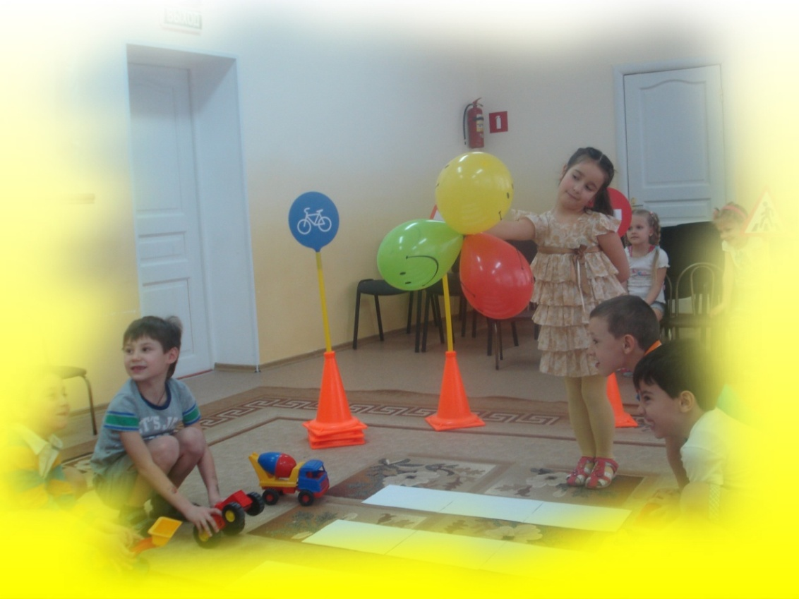
НАШ ДРУГ СВЕТОФОР
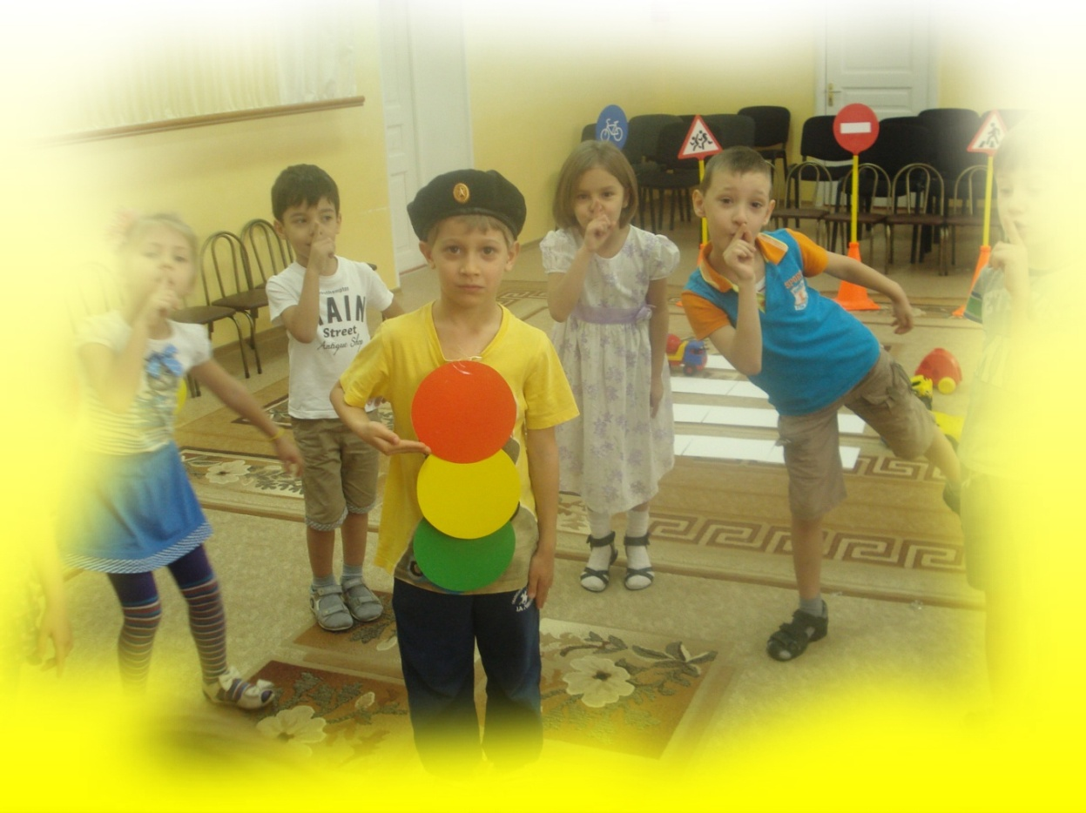
Все взрослые пытаются ответить на вопрос: «Как обеспечить безопасность ребенка на дороге?». Поэтому важно рассказать детям о том, кто такие пешеход и водитель, какие правила движения нужно соблюдать, чтобы не попасть в сложную ситуацию на дороге. Данное мероприятие позволяет закрепить знания детей старшего дошкольного возраста о правилах дорожного движения. Форма – игра КВН.

Хорош был праздник для детей по правилам дорожного движения «Наш друг светофор». Ребята были любознательны и активны. Две команды «автомобили» и «велосипеды» принимали участие в непростом соревновании.

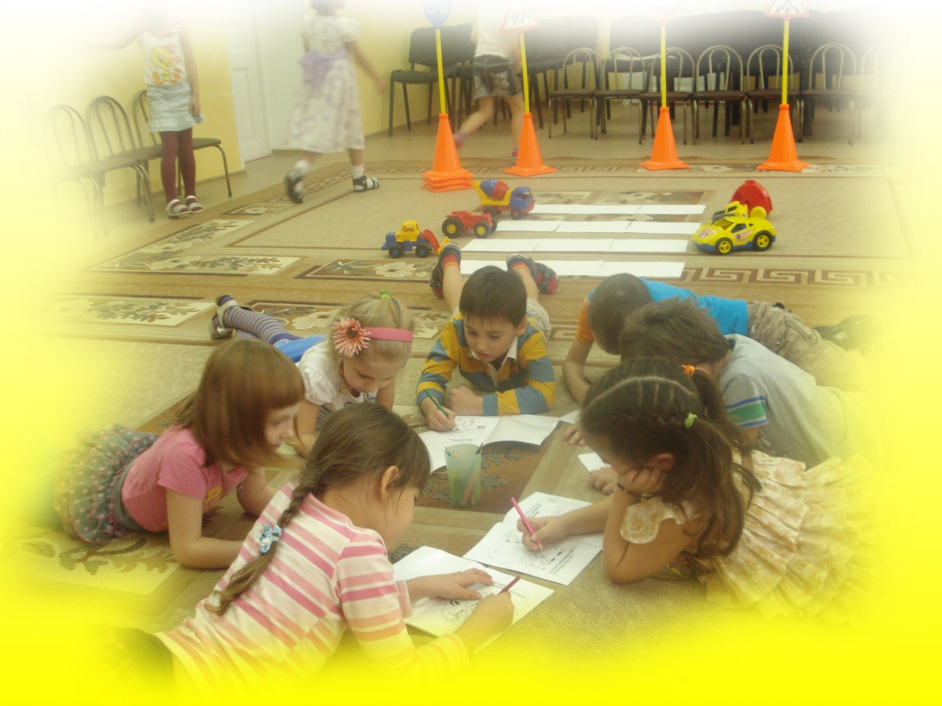
И мальчики и девочки чётко называли все знаки дорожного движения, обсуждали разновидности специального и общественного транспорта, разгадывали загадки, и даже рисовали закрытыми глазами.
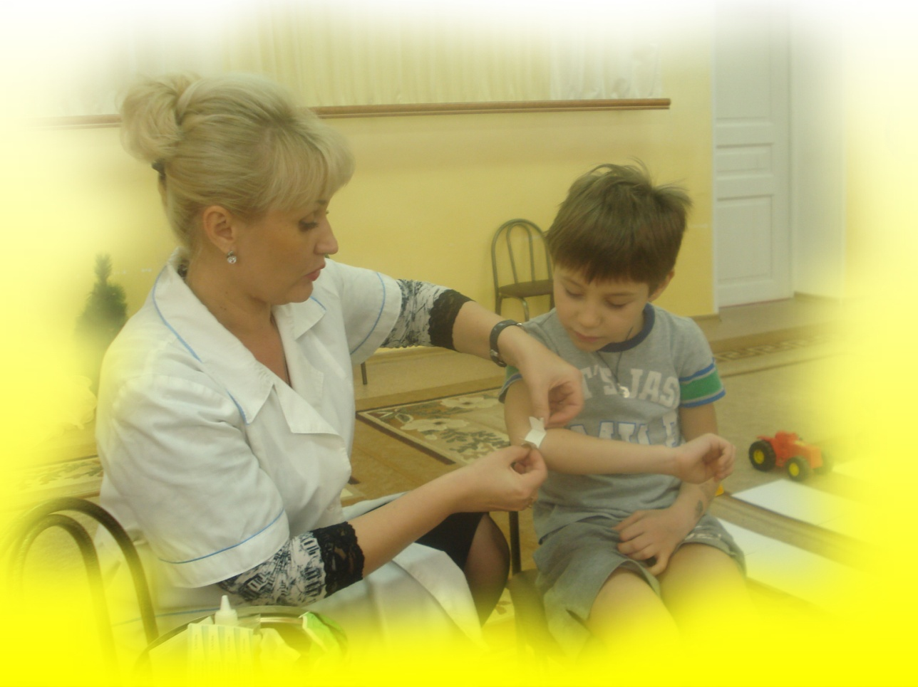
Светофор, оказался настоящим другом для наших детей, потому что они знают всё, что касается его «работы» на проезжей части дороги.

Наталья Васильевна, медсестра нашего сада, в целях профилактики травматизма научила обрабатывать открытую рану и накладывать повязку.
В конце все были воодушевлены и довольны. Дети торжественно обещали соблюдать правила дорожного движения и не бояться йода и зелёнки.

